PRESSEMITTEILUNG

Ulm/Kornwestheim, 30. November 2016

tkv und Coolingvans: neue, wirtschaftliche Kühltransporter auf Basis der „Ce-Serie“ von Thermo King
Kühlausbauhersteller und Transportkälte-Dienstleister arbeiten eng zusammen

Mit dem ersten integrierten Thermo King-Kühlaggregat für Transporter haben der Ulmer Transportkälte-Dienstleister tkv und der Kühlausbau-Hersteller Coolingvans bereits im Jahr 2015 eine Innovation auf den Markt gebracht. Jetzt haben die strategischen Partner eine neue Kühltransporterlösung für Fahrzeugaufbauten bis 34 Kubikmeter Laderaum entwickelt. Herzstück sind die leistungsfähigen und gleichzeitig wirtschaftlichen Kühlaggregat-Varianten der Serie „Ce“. Diese Kühlmaschinen sind die ideale Lösung für Lieferfahrten mit häufigen Türöffnungen. Neu in der Produktreihe ist die Kühlmaschine C-450e. „Dieses Aggregat wurde aufgrund der gestiegenen Nachfrage nach größeren Lieferwagen und Aufbauten entwickelt“, sagt tkv-Vertriebsleiter Stefan Meternek. „Im Vergleich zu den bisher erhältlichen Aggregaten der Baureihe gewährleistet die Kühlmaschine eine um 20 Prozent schnellere Temperaturabkühlung.“ Kombiniert werden die Thermo King-Kühlmaschinen mit den hervorragend isolierten Kühlausbauten von Coolingvans. Diese bestehen aus präzise gefertigten GFK-Formteilen und bieten eine sehr gute Isolierung mit einem k-Wert von unter 0,4. Für einen optimalen Kälteschutz liefert Coolingvans die Fahrzeuge serienmäßig mit Doppeltürdichtungen aus.

Die Thermo King C-450e ermöglicht eine im Vergleich zu den Vorgängerversionen höhere Leistung und somit über eine schnellere Temperaturabkühlung. Dieser Aspekt ist besonders bei Lieferfahrten auf der „letzten Meile“ mit sehr vielen Türöffnungen pro Stunde relevant. Die schnellere Temperaturabkühlung sorgt nicht nur für eine schnellere Wiederherstellung der Kühltemperatur nach Türöffnungen, sondern auch für einen besseren Schutz der Fracht. Dafür sorgt eine neu entwickelte Schalttafel für die Fahrerhausregelung, genannt „Ce Smart Reefer“ (CSR), die eine einfache Bedienung der Transporter-Kühlanlage erlaubt. Die CSR ist auf langlebigen Betrieb ausgelegt und arbeitet zuverlässig, selbst bei Extrem-Temperaturen bis zu 75 Grad Celsius im Fahrerinnenraum.

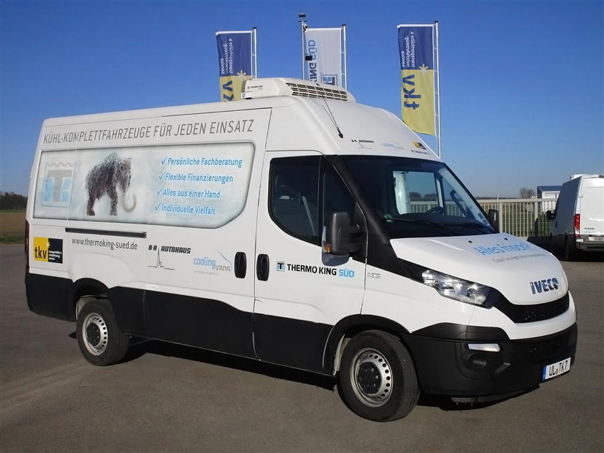
Bildmaterial:

Iveco Daily mit Kühlausbau von Coolingvans und C-450e Kühlaggregat von Thermo King

Weitere Informationen:  tkv* Transport-Kälte-Vertrieb GmbH – Thermo King Süd  Herwig Kiesling, Geschäftsführer  Himmelweiler 9 – 89081 Ulm-Nord  Telefon: +49 731-96643-0  Telefax: +49 731-96643-40  info@thermoking-sued.de  www.thermoking-sued.de | Pressearbeit:  Press’n’Relations GmbH Niederlassung Berlin  Bruno Lukas  Boyenstraße 41 - 10115 Berlin-Mitte  Telefon: +49 30 577 00-325  Telefax: +49 30 577 00-324  blu@press-n-relations.de  www.press-n-relations.de
Coolingvans GmbH & Co. KG
Markus Gemperlein, Geschäftsführer
Max-Planck-Str. 26 – 70806 Kornwestheim
Telefon: 07154 - 80858-20
markus.gemperlein@coolingvans.de
www.coolingvans.de

tkv* Transport-Kälte-Vertrieb GmbH – Thermo King Süd
Die tkv* Transport-Kälte-Vertrieb GmbH steht hinter der Marke Thermo King Süd und wurde 1971 in Ulm gegründet. Als Transportkälte-Spezialist und autorisierter Thermo King-Händler vertreibt tkv* hochwertige Transportkühlaggregate und Klimaanlagen für Nutzfahrzeuge. Darüber hinaus bietet das Unternehmen mit 130 Mitarbeitern an vier Standorten in Ulm, München, Nürnberg und bei Stuttgart ein breites Spektrum an Dienstleistungen rund um die Transportkühlung an. Mit den vier Niederlassungen und derzeit 20 mobilen Service-Fahrzeugen deckt Thermo King Süd den gesamten süddeutschen Raum ab und zählt hier zu den führenden Dienstleistern.

Coolingvans GmbH & Co. KG
Der Kornwestheimer Kühlausbauhersteller Coolingvans GmbH & Co. KG wurde Anfang 2014 von einem Team erfahrener Kühlfahrzeug-Experten ins Leben gerufen. Coolingvans bietet Kühl- und Tiefkühlfahrzeuge sowie Hygiene-Ausbauten und Pharma-Ausbauten. Bei der Entwicklung baut das Spezialistenteam nicht nur auf eigene Fachkenntnisse, sondern auch auf die praktischen Erfahrungen seiner Kunden - immer mit dem Ziel, das Produkt bestmöglich an die aktuelle Markt- und Anwendungssituation anzupassen.

